Seminario TIC · CURZA / UNCo
Guía — Q-07 · NDVI con Calculadora ráster
Bloque A · Calculadora ráster + pseudocolor (Lab I-M4 / II-V3)
Software: QGIS 3.40 Desktop · Bloque A (CURZA/UNCo)
Video: sig-q07-ndvi-charon.mp4 (soft subs). Demo docente QGIS 3.40 ES.
Paso 1 · Calculadora
Abrí Ráster → Calculadora ráster. Un índice resume una relación entre bandas.
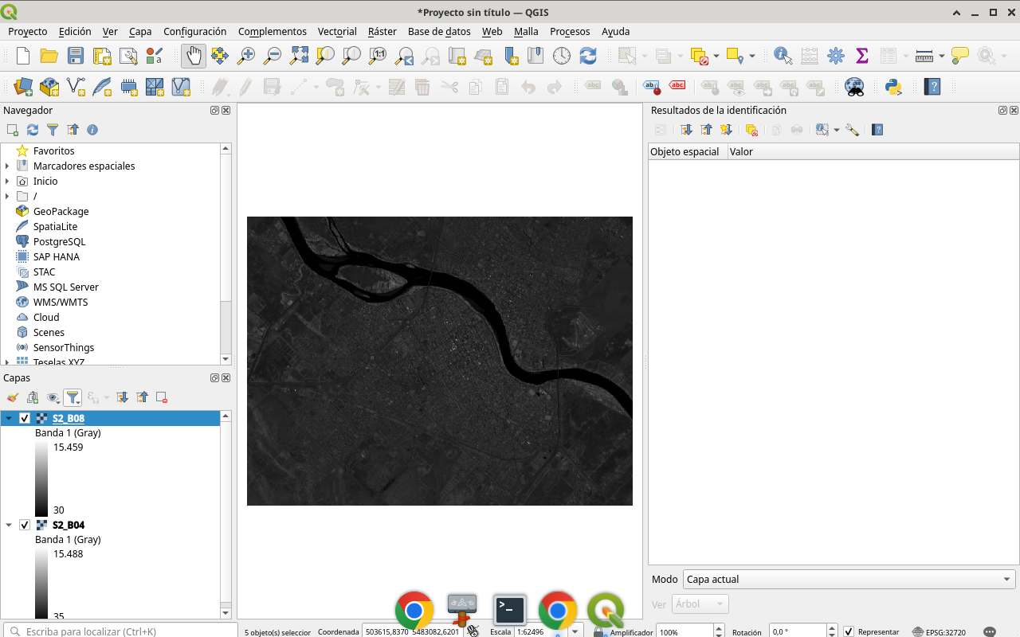
Figura 1
Tip: Ráster → Calculadora ráster
Paso 2 · Fórmula
NDVI = (B08 − B04) / (B08 + B04). Guardá el resultado como GeoTIFF.
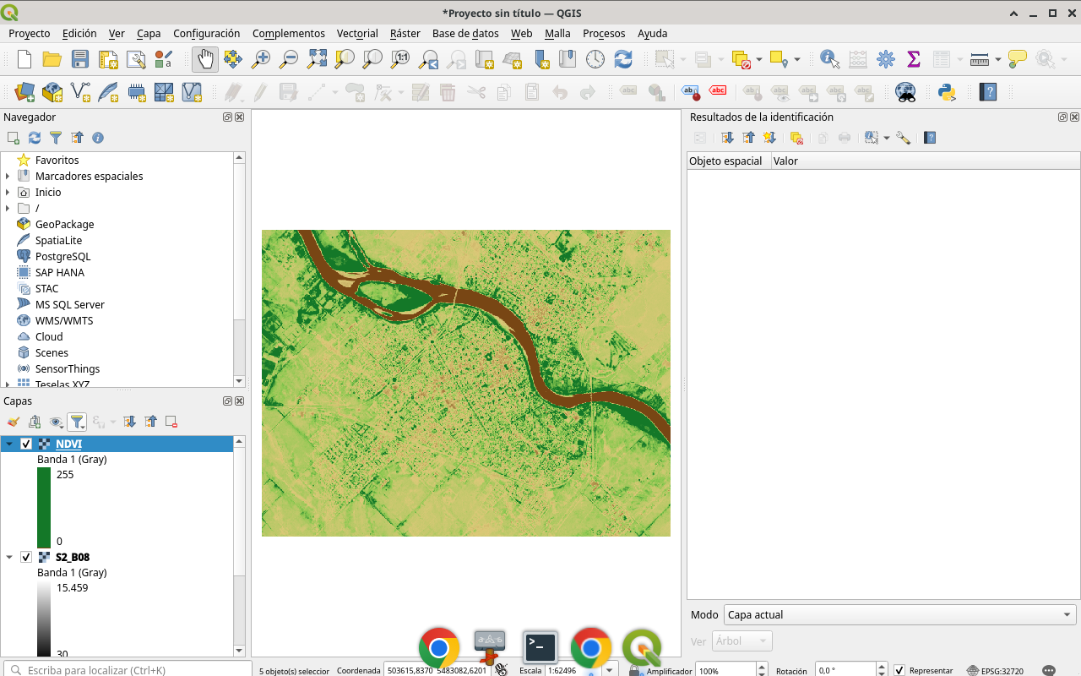
Figura 2
Tip: Bandas @1
Paso 3 · Pseudocolor
Aplicá simbología de banda simple pseudocolor. El contraste hace legible el índice.
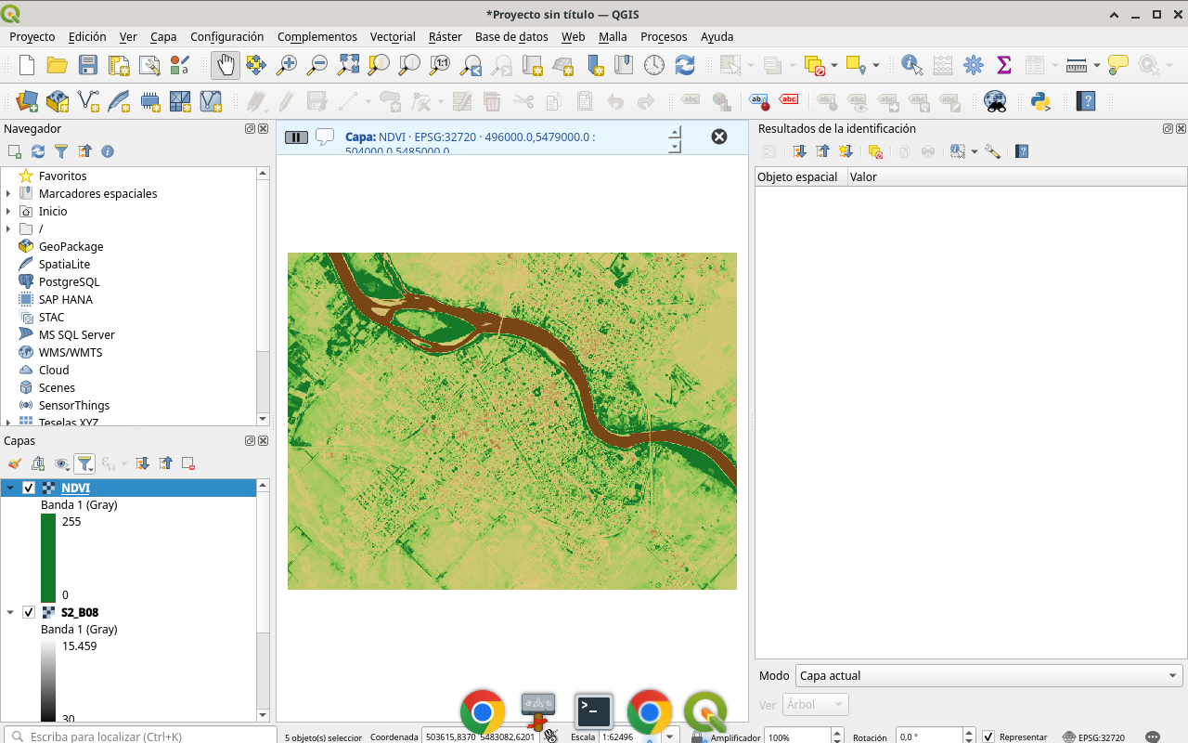
Figura 3
Tip: Simbología → Pseudocolor
Paso 4 · Lectura
Identificá una zona de menor vigor. Es un indicio, no una sentencia.
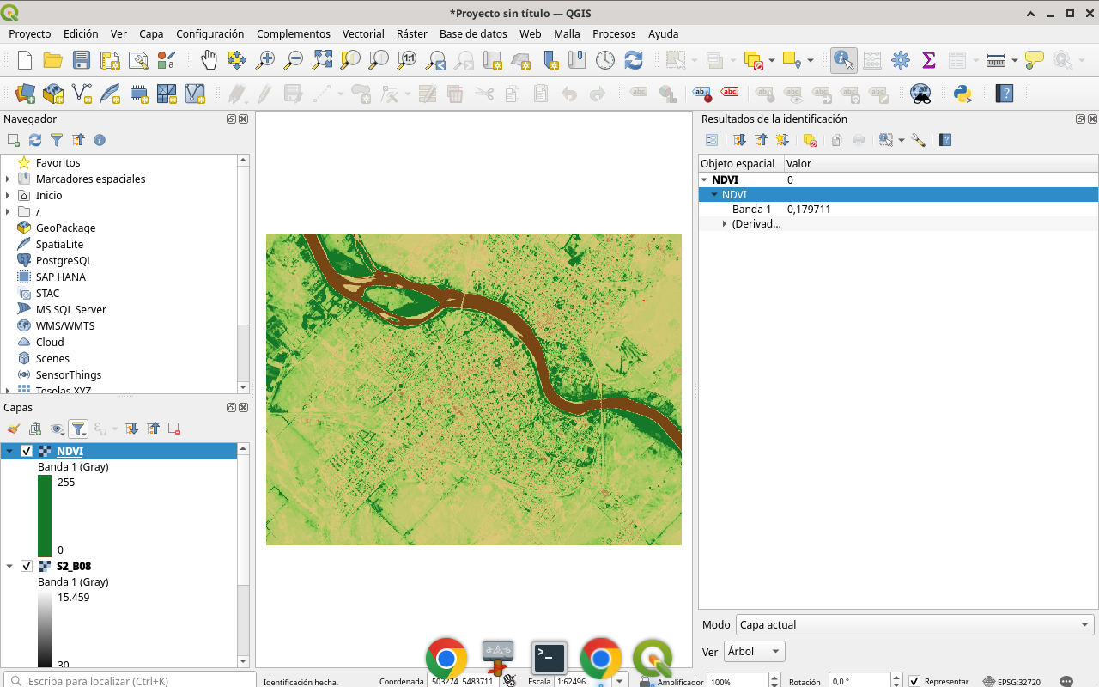
Figura 4
Tip: Identificar
Checklist
- Fórmula NDVI (NIR-Red)/(NIR+Red)
- Salida GeoTIFF
- Simbología pseudocolor
- Identificar zona de menor vigor

